四川大学期末考试试题（闭卷）
（2017——2018学年第 2 学期） A卷

课程号：304036030 课序号： 课程名称：计算机组成原理 任课教师： 成绩：
适用专业年级： 学生人数： 印题份数： 学号： 姓名：
考 生 承 诺
我已认真阅读并知晓《四川大学考场规则》和《四川大学本科学生考试违纪作弊处分规定（修订）》，郑重承诺：
1、已按要求将考试禁止携带的文具用品或与考试有关的物品放置在指定地点；
2、不带手机进入考场；
3、考试期间遵守以上两项规定，若有违规行为，同意按照有关条款接受处理。
考生签名：
- 填空题（本大题共15空，每空2分，共30分）
- 在评价计算机性能时,唯一能够被完全可靠测量的性能指标是 ;这一指标可以由 、 和 三者的乘积计算。
- 利用处理器在访问内存中的指令和数据时具有的 性特征，计算机通过Cache，减小 与 之间的速度差异；通过 消除小而受限的主存容量对程序设计造成的影响。
- 十进制数 -119_{（10）}的8位二进制原码表示是 ；反码表示是
；补码表示是 。
- 最大的非规格化的IEEE754单精度浮点数是 （用16进制表示）。
- 奇偶校验的码距为 ，因此这种编码只能发现奇数位数据的错误而不能纠正；为能发现并纠正任意一位数据的错误，应该使用最小码距为 的编码。

第 1 页，共 5 页
试卷编号：
- 将寄存器$s1取反的MIPS指令是 。

二、简答题（本大题共4小题，每小题5分，共20分）
1、处理器P执行某任务中包含60%的运算指令，30%的访存指令和10%的分支指令，指令的CPI分别为5、10和2。现通过改进，将运算指令的CPI降为3，但处理器主频下降了10%。请计算改进后的处理器与改进前的处理器的性能比。

- 请用IEEE754单精度浮点数表达5.375_{（10）}（给出计算过程）。

- MIPS使用slt指令来实现a<b是否成立的判断，如果需要判断a<=b是否成立，应该如何实现？请举例说明。

4、Cache写操作的两种基本选项是写直达和写回，请列举两种方式各自的优点。

第 2 页，共 5 页

三、应用题（本大题共2小题，每小题10分，共20分）
1、请将下面的C语言程序翻译为MIPS汇编语言程序（10分）:
(AProc和BProc函数的地址分别用标号AProc和BProc表示)
int AProc(int a,int b)
{
return BProc(a*2,BProc(a,b*2));
}

- 某32位系统中,直接映射Cache的标记Tag为25位，索引Index为3位，这个Cache的块大小为多少字节（1分）？Cache有多少项（1分）？假设开始时Cache为空，对于下列内存字节地址的访问，Cache的命中率为多少（4分）？列出Cache的最终状态，每个有效项以记录的形式<索引，标记，数据>表示（4分）。
（地址访问顺序：0，8，32，12，20，56，44，176，64，140，4，36）

- 数据通路分析与设计（本大题共2小题，共30分）
1、下图是单周期处理器的数据通路图:

第 3 页，共 5 页
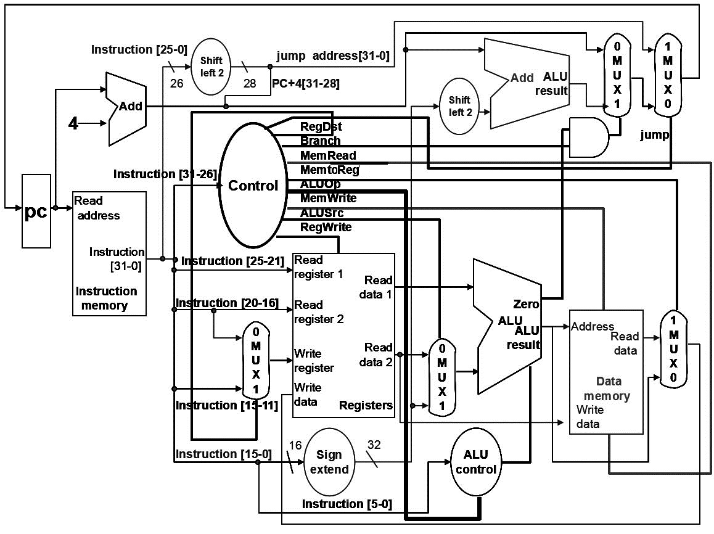
- 请写出处理器执行以下指令时，控制器产生的控制信号（10分）
beq $s1,$s2,lab_01
RegDst | ALUSrc | MemtoReg | RegWrite | MemRead | MemWrite | Branch | ALUOp1 | ALUOp0 | Jump
- 如果处理器各逻辑模块延时如下：
I-Mem | Add | Mux | ALU | Regs | D-Mem | Sign Extend | Shift left 2
250ps | 50ps | 10ps | 100ps | 80ps | 250ps | 10ps | 10ps
请计算处理器执行beq指令需要花费多少时间(5分）？（忽略控制逻辑延时、寄存器输出延时及建立时间，给出计算过程)
第 4 页，共 5 页

2、下图是多周期处理器的数据通路（能够实现lw、sw、R-type、beq以及j指令）：
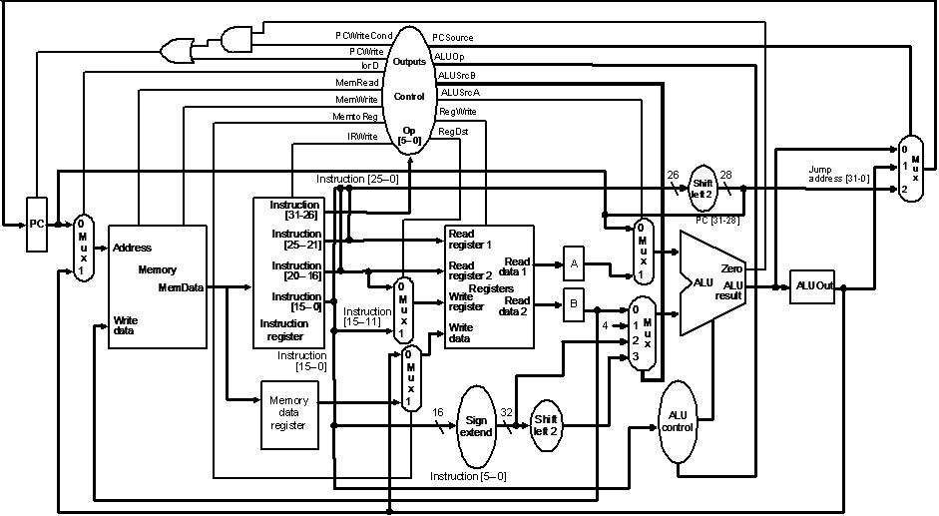
1）以下指令的执行需要多少个时钟周期? (3分)
指令地址 | 指令内容
0x8000 | sw $t0,8($s0)
2）假设上述指令执行前，$s0=0x1200，$t0=0x100，请计算该指令执行的每个时钟周期结束后，ALUOut的值是什么？(12分)

第 5 页，共 5 页

